МАРКИ. КУБА.

Провинция Пуэрто-Принсипи.
(Марки Провинции Пуэрто-Принсипи были напечатаны и выпущены почтой США 1898-1899 г.г.)

1898-1899. Надпечатка «HABILITADO» и нового номинала на марках испанской
Кубы №№ 106-114 и 116-117 чёрного или красного цвета. Печать: типографская. Зубц.
14. Номинальная цена марок в Испанских песетах. Тиражи: .
[ Надпечатка типографская. Известны 5 типов. ]
[ 1 надпечатка матово-чёрная 17,5 мм в высоту, неясная ]
[ 2 надпечатка блестяще-чёрная 17,5 мм в высоту, ясная ]
[ 3 надпечатка красная 20 мм в высоту ]
[ 4 надпечатка блестяще-чёрная 19,5 мм в высоту, неясная ]
[ 5 надпечатка блестяще-чёрная 19,5 мм в высоту, ясная ]
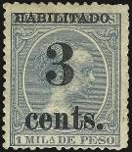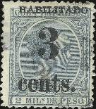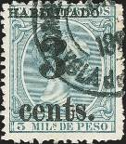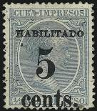
1 2 3 4
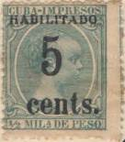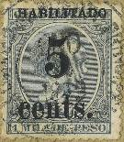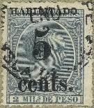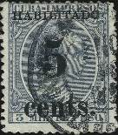
4a 5 6 7
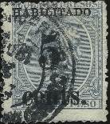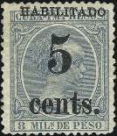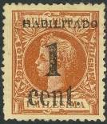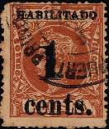
8 9 10 А10
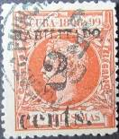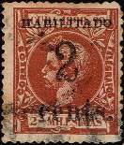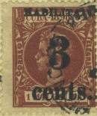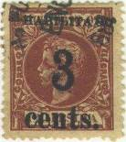
11 11а А11 А11а
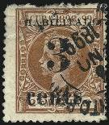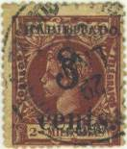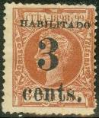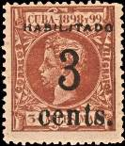
В11 В11а 12 12а
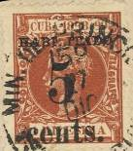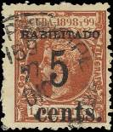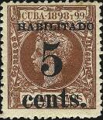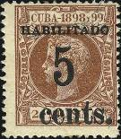
А12 В12 С12 D12
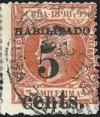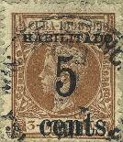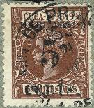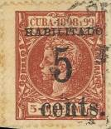
В12 D12a 13 A13
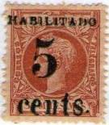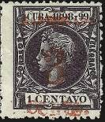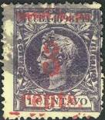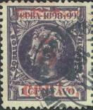
В13 14 14a 15
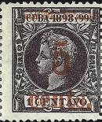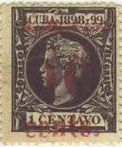
15a 16
1 3 c / 1 M (107) - Король Альфонсо XIII (синяя) (надпечатка 5) - -
2 3 c / 2 M (108) - Рисунок и цвет марки 1 (надпечатка 5) - -
3 3 c / 3 M (109) - Рисунок и цвет марки 1 (надпечатка 5) - -
4 5 c / ½ M (106) - Рисунок и цвет марки 1 (надпечатка 2) - -
4a 5 c / ½ M (106) - Рисунок и цвет марки 1 (надпечатка 2) - -
A4 5 c / ½ M (106) - Рисунок и цвет марки 1 (надпечатка 4) - -
A4a 5 c / ½ M (106) - Рисунок и цвет марки 1 (надпечатка 5) - -
5 5 c / 1 M (107) - Рисунок и цвет марки 1 (надпечатка 5) - -
6 5 c / 2 M (108) - Рисунок и цвет марки 1 (надпечатка 5) - -
7 5 c / 3 M (109) - Рисунок и цвет марки 1 (надпечатка 5) - -
8 5 c / 4 M (110) - Рисунок и цвет марки 1 (надпечатка 5) - -
9 5 c / 8 M (111) - Рисунок и цвет марки 1 (надпечатка 5) - -
10 1 c / 1 M (112) - Король Альфонсо XIII (светло-коричневая) (надпечатка 1) - -
A10 1 c / 1 M (112) - Рисунок и цвет марки 10 (надпечатка 5) - -
11 2 c / 2 M (113) - Рисунок и цвет марки 10 (надпечатка 1) - -
11a 2 c / 2 M (113) - Рисунок и цвет марки 10 (надпечатка 1) - -
A11 3 c / 1 M (112) - Рисунок и цвет марки 10 (надпечатка 4) - -
В11 3 c / 2 M (113) - Рисунок и цвет марки 10 (надпечатка 2) - -
12 3 c / 3 M (114) - Рисунок и цвет марки 10 (надпечатка 1) - -
A12 5 c / 1 M (112) - Рисунок и цвет марки 10 (надпечатка 2) - -
В12 5 c / 1 M (112) - Рисунок и цвет марки 10 (надпечатка 4) - -
С12 5 c / 2 M (113) - Рисунок и цвет марки 10 (надпечатка 2) - -
D12 5 c / 3 M (114) - Рисунок и цвет марки 10 (надпечатка 2) - -
13 5 c / 5 M (116) - Рисунок марки 10 (коричневая) (надпечатка 1) - -
A13 5 c / 5 M (116) - Рисунок и цвет марки 13 (надпечатка 2) - -
В13 5 c / 5 M (116) - Рисунок и цвет марки 13 (надпечатка 4) - -
14 3 c / 1 c (117) - Рисунок марки 10 (тёмно-фиолетовая) (надпечатка 3) - -
14a 3 c / 1 c (117) - Рисунок марки 10 (тёмно-фиолетовая) (надпечатка 3) - -
15 5 c / 1 c (117) - Рисунок и цвет марки 14 (надпечатка 3) - -
15a 5 c / 1 c (117) - Рисунок и цвет марки 14 (надпечатка 3) - -
16 10 c / 1 c (117) - Рисунок и цвет марки 14 (надпечатка 3) - -

1899. Январь. Надпечатка «CUBA» и нового номинала на марках США.
Печать: металлография. Надпечатка: типографская, чёрного цвета. Зубц. 12. Номинальная цена
марок в Кубинских центаво. Тиражи: .
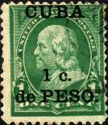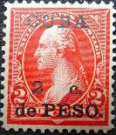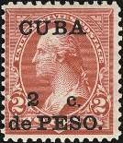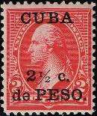
17 18 А18 19
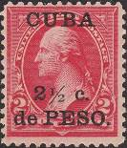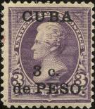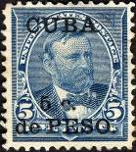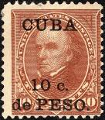
А19 20 21 22
17 1 cР / 1 с (126Ха) - Бенджамин Франклин (зелёная) - -
18 2 cР / 2 с (104ХIII) - Джордж Вашингтон (карминовая) - -
А18 2 cР / 2 с (А126ХАа) - (красная) - -
19 2½ cР / 2 с (104ХIII) - Джордж Вашингтон (карминовая) - -
А19 2½ cР / 2 с (А126ХАа) - (красная) - -
20 3 cР / 3 с (105Y) - Эндрю Джексон (фиолетовая) - -
21 5 cР / 5 с (128Y) - Алан Грант (синяя) - -
22 10 cР / 10 с (130XI - Вебстер (коричневая) - -
Отличия в марках 18 и А18; 19 и А19
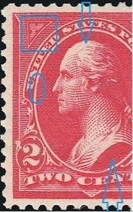
- Горизонтальные линии в треугольнике
- Удлинение линии роста волос
- Линии фона входят в белый овал
- На рукаве фон с линиями

1899. Январь. Надпечатка «CUBA» и нового номинала на марках США.
Печать: металлография. Надпечатка: типографская, красного цвета. Зубц. 12. Номинальная цена
марки в Кубинских центаво. Тираж: .
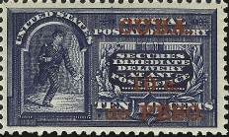
23
23 10 cР / 10 с (116) - Почтальон, доставляющий экспресс-почту (синяя) - -

1899. Надпечатка «CUBA» и нового номинала на доплатных марках США.
Печать: металлография. Надпечатка: типографская, чёрного цвета. Зубц. 12. Номинальная цена
марки в Кубинских центаво. Тиражи: .
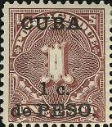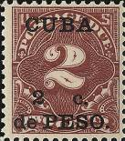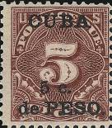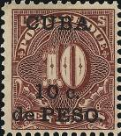
Р1 Р2 Р3 Р4
Р1 1 cР / 1 с (22) - Число «1» - номинальная цена марки (карминовая) - -
Р2 2 cР / 2 с (23) - Число «2» - номинальная цена марки (карминовая) - -
Р3 5 cР / 5 с (25) - Число «5» - номинальная цена марки (карминовая) - -
Р4 10 cР / 10 с (26) - Число «10» - номинальная цена марки (карминовая) - -

=====
Конец

